TVRDÉ I MĚKKÉ PALIVOVÉ DŘEVO

Příjímám objednávky na tvrdé a měkké palivové dřevo v metrových délkách.
Ceník:

Tvrdé dřevo- 1900 Kč za Prm ( prostorový metr skládaný)

Bříza: 1700 Kč za Prm ( prostorový metr skládaný)

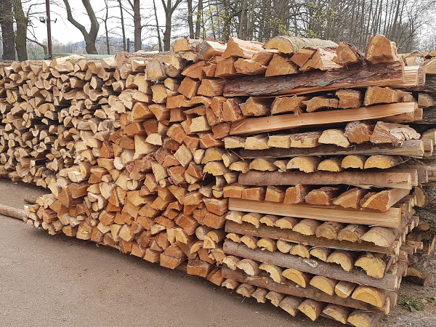
Měkké dřevo: 1400 Kč za Prm ( prostorový metr skládaný)

Možno dopravy kontajnerem po 10 Prm.

Dopravu si hradí kupující.

Objednávky a více informací na telefonním čísle 739 493 048.

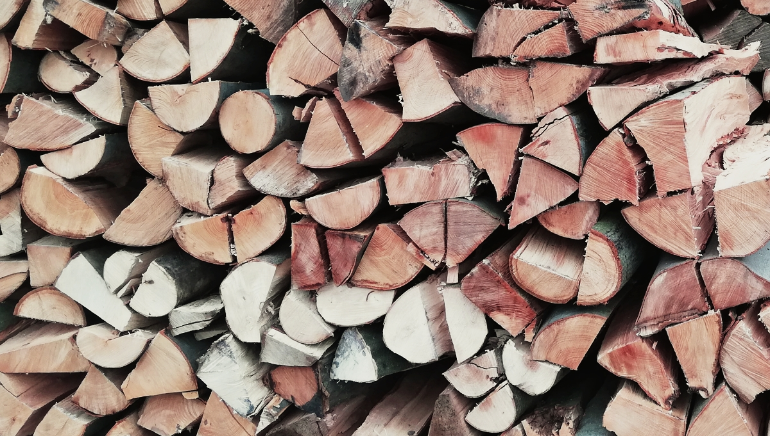
S pozdravem Michal Hausknecht

